Številka: 4782-19/2023-3130-119
Datum: 11. 11. 2024

Republika Slovenija, Ministrstvo za javno upravo, Tržaška cesta 21, Ljubljana, na podlagi 2. točke prvega odstavka 65. člena Zakona o stvarnem premoženju države in samoupravnih lokalnih skupnosti – ZSPDSLS-1 (Uradni list RS, št. 11/18, 79/18 in 78/23 – ZORR) in 19. člena Uredbe o stvarnem premoženju države in samoupravnih lokalnih skupnosti (Uradni list RS, št. 31/18) objavlja

NAMERO ZA ODDAJO V NAJEM
NEPREMIČNINE Z ID ZNAKOM: del stavbe 2605-1199-434, V NARAVI POSLOVNI PROSTOR V STAVBI NA NASLOVU FERRARSKA ULICA 14, KOPER

1. Naziv in sedež organizatorja oddaje v najem

Republika Slovenija, Ministrstvo za javno upravo, Tržaška cesta 21, 1000 Ljubljana.

2. Predmet oddaje v najem

Republika Slovenija je lastnica, Ministrstvo za javno upravo pa upravljavec nepremičnine z ID znakom: del stavbe 2605-1199-434, v naravi poslovni prostor, po podatkih katastra nepremičnin v izmeri 40 m², etaža številka 3, v stavbi na naslovu Ferrarska ulica 14, Koper, ki je predmet oddaje v najem. Poslovni prostor obsega dve pisarni, prostor čajne kuhinje, hodnik in sanitarije.

Dejanska raba dela stavbe: poslovni del stavbe.

Nepremičnina, ki je predmet oddaje v najem, trenutno ni prosta oseb in stvari, saj je še zasedena z najemnikom - najemna pogodba izteče 18. 12. 2024. Obstoječi najemnik bo stanovanje predal lastniku ob izteku obstoječe najemne pogodbe. Po predaji, bo najemna pogodba sklenjena z novim najemnikom na podlagi tega razpisa.

Najemna pogodba se bo sklenila za določen čas 2 (dveh) let, izključno za poslovni namen.

V najemni pogodbi bo kot odpovedni razlog navedena odločitev Okrožnega sodišča v Kopru v zadevi II Ks 36692/2019 v ponovljenem postopku o priznanju tuje sodne odločbe Sodišča v Pordenonu št. 1449/2019 z dne 9. 3. 2019 v zvezi z odločbo Ustavnega sodišča RS Up 500/23-24 z dne 19. 10. 2023, v primeru, da bi bilo pravnomočno ugotovljeno, da Republika Slovenija nima lastninske pravice na nepremičninah, ki se oddajajo v najem.

Najemna pogodba se bo sklenila na način videno - najeto, zato morebitne reklamacije po sklenitvi pogodbe ne bodo upoštevane.

Energetska izkaznica je pridobljena za celotno stavbo št. 2605-1199, in sicer št. 2014-204-206-2399 ter velja do 4. 12. 2024.

3. Vrsta pravnega posla in sklenitev pogodbe

Oddaja v najem nepremičnine po metodi neposredne pogodbe.

Pogodba bo sklenjena s tistim ponudnikom, ki bo ponudil najvišjo mesečno najemnino. Pogodba mora biti sklenjena v roku 15 dni po pozivu organizatorja postopka oddaje. V kolikor pogodba ni sklenjena v danem roku, lahko organizator odstopi od sklenitve posla.

4. Najnižja ponudbena cena mesečne najemnine

Ponudbena cena mesečne najemnine mora biti najmanj 400,00 EUR na mesec.

V skladu z določili Zakona o davku na dodano vrednost (Uradni list RS, št. 13/11 – uradno prečiščeno besedilo, 18/11, 78/11, 38/12, 83/12, 86/14, 90/15, 77/18, 59/19, 72/19, 196/21 – ZDOsk, 3/22, 29/22 – ZUOPDCE, 40/23 – ZDavPR-B in 122/23) se za najem tovrstnih nepremičnin ne obračunava DDV, zato v gornji ceni ni upoštevan.

Vsi obratovalni stroški, stroški rednega vzdrževanja ter nadomestilo za uporabo stavbnega zemljišča, bremenijo najemnika.

Ponudba se odda na obrazcu z vsebino iz Priloge 1 te objave.

5. Sklenitev najemne pogodbe

Pogodba bo sklenjena s tistim ponudnikom, ki bo izpolnjeval vse razpisne pogoje in bo ponudil najugodnejšo ceno.

6. Način in rok plačila najemnine

Najemnina se plačuje mesečno. Najemodajalec bo račune za najemnino izstavil praviloma do 8. v mesecu za pretekli mesec. Rok plačila računa je 15 dni od dneva izstavitve računa. V primeru zamude s plačilom lahko najemodajalec najemniku zaračuna zakonske zamudne obresti, ki se obračunavajo do dne plačila.

7. Pogoji in način oddaje ponudbe

Ponudniki pošljejo ponudbe oziroma ponudbe prinesejo osebno v zaprti pisemski ovojnici z navedbo » NP 4782-19/2023– NE ODPIRAJ« na naslov organizatorja: Ministrstvo za javno upravo, Tržaška cesta 21, 1000 Ljubljana.

Kot popolna ponudba se šteje tista, ki vsebuje:
- izpolnjen, lastnoročno podpisan obrazec, ki je priloga 1 te objave
- kopijo osebnega dokumenta (osebne izkaznice ali potnega lista) – velja za fizične osebe in s.p.-je.

Šteje se, da je ponudba pravočasna, če na naslov organizatorja prispe najkasneje do 10. 12. 2024 do 15.00 ure.

Nepopolne in nepravočasne ponudbe bodo izločene iz postopka.

V kolikor bo v roku prispela več kot ena ponudba, bodo izvedena dodatna pisna pogajanja o ceni in o morebitnih drugih pogojih pravnega posla.

Odpiranje ponudb NE BO javno.

Ponudniki bodo o rezultatih zbiranja ponudb obveščeni na njihov elektronski naslov najkasneje 7 dni po zaključenem odpiranju ponudb.

8. Dodatna pojasnila in ogled

Kontaktna oseba za dodatne informacije in ogled: Metka Smrdel, telefon: 01 478 1667, e- pošta: metka.smrdel@gov.si.

9. Opozorilo

Organizator lahko do sklenitve pravnega posla, postopek ustavi oziroma ne sklene pogodbe z uspelim ponudnikom, brez odškodninske odgovornosti.

10. Objava obvestila posameznikom po 13. členu Splošne uredbe o varstvu podatkov (GDPR)

Obvestilo posameznikom po 13. členu Splošne uredbe o varstvu podatkov (GDPR) glede obdelave osebnih podatkov v elektronskih zbirkah in zbirkah dokumentarnega gradiva Ministrstva za javno upravo je objavljeno na spletni strani:

https://www.gov.si/assets/ministrstva/MJU/DSP/Sistemsko-urejanje/OBVESTILO_ravnanje_s_stvarnim_premozenjem-1.pdf

mag. Franc Props
Minister za javno upravo

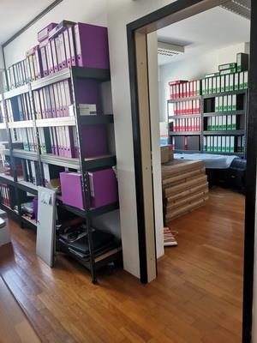

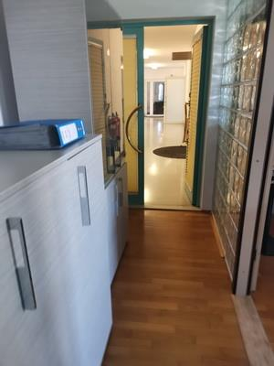

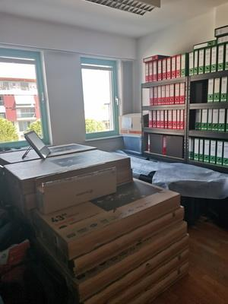

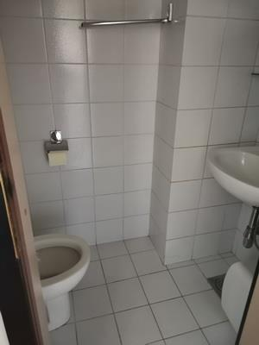

Vse zainteresirane ponudnike opozarjamo na spremenjeno poslovanje Pošte Slovenije d.o.o. od 1. 7. 2021 dalje. Vse podrobnejše informacije so dostopne na naslednji povezavi: https://www.posta.si/o-nas/novice/posta-slovenije-s-1-julijem-uvaja-locevanje-posiljk-korespondence-na-prednostne-in-neprednostne

